PLAVÁNÍ, VÍŘIVKA

V rámci systému ucelené rehabilitace nabízí naše zařízení dětem také plavecký výcvik a vířivku.

Plavecký výcvik
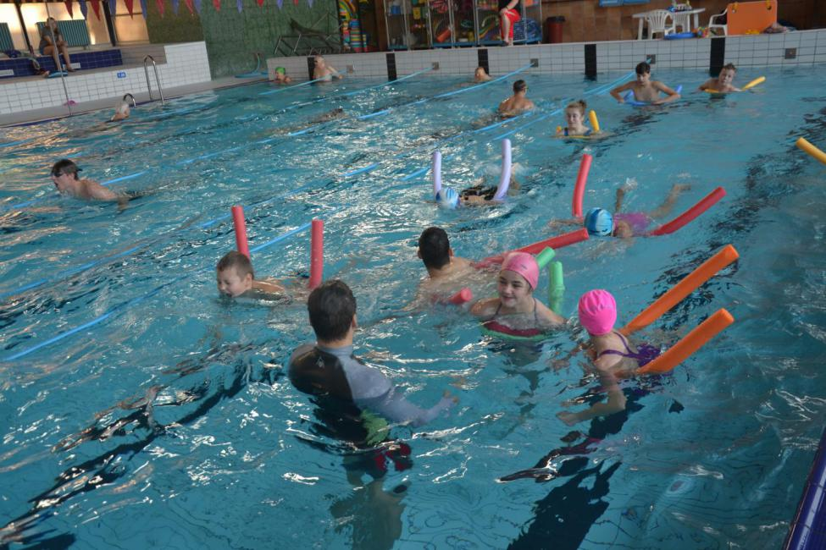
Žáci praktické školy a základní školy navštěvují bazén TJ Tesla na Lesné.
Žáci z praktické školy samostatně plavou a pedagogové jim jsou k dopomoci a každý týden vedou hodiny „hrátek ve vodě“.
Žáci ze základní školy mají zabezpečené odborné trenéry, kteří mají celou výuku v kompetenci. Děti pro výuku plavaní využívají speciální pásy a pomůcky, ale velký počet z nich je již nepotřebuje. Pro plavce i neplavce jsou pravidelně v bazénu pořádány závody.

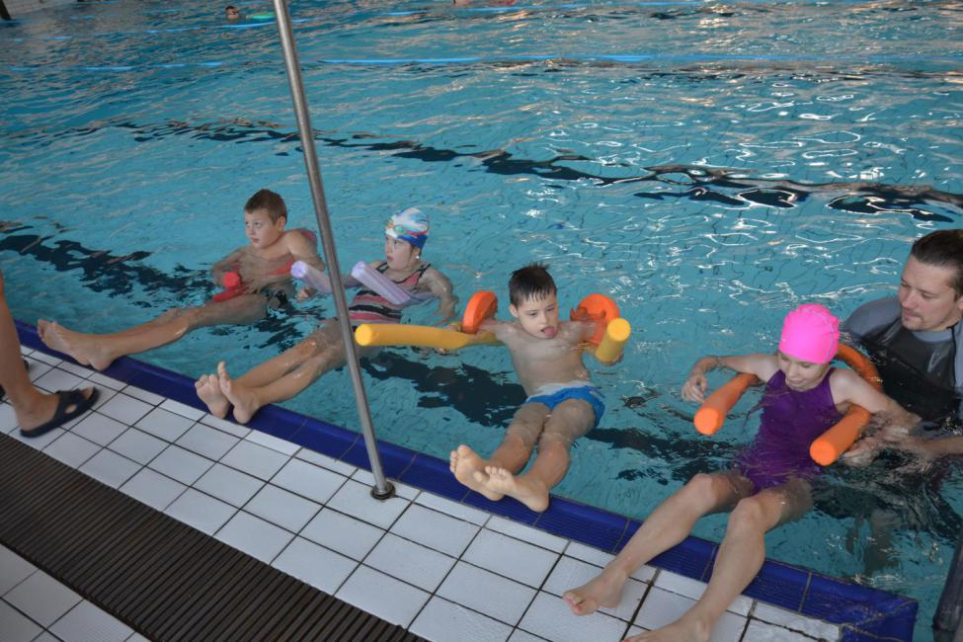
Vířivka
Naše zařízení má vyhrazenou hodinu týdně ve vířivce v Bazénu Kraví Hora. Vířivku nabízíme přednostně dětem s poruchami autistického spektra. Kapacita vířivky je ale taková, že mohou pravidelně chodit všechny děti z našeho zařízení.

